2016年12月江苏邮政业经济运行情况
1-12月，全省邮政企业和快递服务企业业务收入（不包括邮政储蓄银行直接营业收入）累计完成463.3亿元，同比增长13.8%；业务总量累计完成663.7亿元，同比增长28.6%。
12月份，全省邮政业完成业务收入44.5亿元，同比增长9.2%；完成业务总量73.0亿元，同比增长24.9%。
1-12月，函件业务量累计完成33290.8万件，同比下降31.7%；包裹业务量累计完成165.3万件，同比下降25.0%；订销报纸业务累计完成147455.3万份，同比下降5.2%；订销杂志业务累计完成6942.2万份，同比下降3.9%；汇兑业务累计完成522.9万笔，同比下降21.3%。
1-12月，全省规模以上快递服务企业业务量累计完成283823.2万件，同比增长23.9%；业务收入累计完成339.2亿元，同比增长16.7%。其中，因统计口径调整，同城快递业务量收完成61099.2万件和43.5亿元，同比分别下降18.4%和32.3%；异地快递业务量收完成217825.4万件和216.0亿元，同比分别增长44.8%和28.8%；国际及港澳台快递业务量收完成4898.6万件和43.3亿元，同比分别增长32.0%和14.5%。
12月份，快递业务量完成32146.6万件，同比增长20.0%；快递业务收入完成35.9亿元，同比增长13.4%。

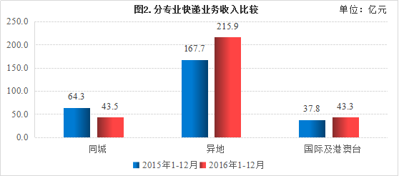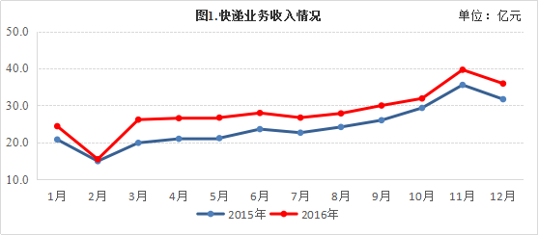 1-12月，同城、异地、国际及港澳台快递业务收入分别占全部快递收入的12.8%、63.7 %和12.8%，与去年同期相比，同城快递业务收入的比重下降了9.3个百分点，异地快递业务收入的比重上升了6.0个百分点，国际及港澳台业务收入的比重下降了0.2个百分点。
1-12月，同城、异地、国际及港澳台快递业务量分别占全部快递业务量的21.5%、76.8%和1.7%，与去年同期相比，同城快递业务量的比重下降了11.2个百分点，异地快递业务量的比重上升了11.1个百分点，国际及港澳台业务量的比重上升了0.1个百分点。
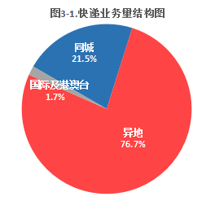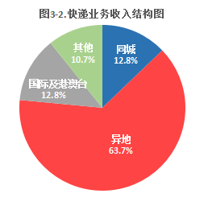
1-12月，按业务量计算，快递服务品牌集中度指数CR₈为81.2，较1-11月份下降了0.3。按业务收入计算，快递服务品牌集中度指数CR₈为75.3，较1-11月份下降了0.2。
江苏邮政行业发展情况表
指标名称 | 单位 | 2016年12月 |  | 比去年同期增长(%)
 |  | 1-12月累计 | 12月当月 | 1-12月累计 | 12月当月
一、邮政行业业务收入 | 亿元 | 463.3 | 44.5 | 13.8 | 9.2
其中：快递业务收入 | 亿元 | 339.2 | 35.9 | 16.7 | 13.4
二、邮政行业业务总量 | 亿元 | 663.7 | 73.0 | 28.6 | 24.9
其中：函件 | 万件 | 33290.8 | 2568.3 | -31.7 | -28.4
包裹 | 万件 | 165.3 | 18.2 | -25.0 | 7.9
快递 | 万件 | 283823.2 | 32146.6 | 23.9 | 20.0
订销报纸累计数 | 万份 | 147455.3 | 12616.2 | -5.2 | -4.3
订销杂志累计数 | 万份 | 6942.2 | 606.4 | -3.9 | 7.3
汇兑 | 万笔 | 522.9 | 43.8 | -21.3 | -18.0
注：1.邮政行业业务收入中未包括邮政储蓄银行直接营业收入
- 表格中的数据为四舍五入后的数据

分地市邮政行业业务量和业务收入情况表-2016年12月
单位 | 邮政行业业务总量 |  |  |  | 邮政行业业务收入
 | 本年累计  （万元） | 排名 | 同比增长  （%） | 占全省比重  （%） | 本年累计  （万元） | 排名 | 同比增长  （%） | 占全省比重  （%）
江苏省 | 6636938.9 |  | 28.6 | 100.0 | 4633287.3 |  | 13.8 | 100.0
苏州市 | 1936057.8 | 1 | 39.4 | 29.2 | 1341418.2 | 1 | 23.6 | 29.0
南京市 | 1028863.9 | 2 | 0.3 | 15.5 | 787887.2 | 2 | 2.1 | 17.0
无锡市 | 840221.3 | 3 | 45.5 | 12.7 | 568561.6 | 3 | 35.6 | 12.3
南通市 | 561430.1 | 4 | 51.2 | 8.5 | 374087.7 | 4 | 31.0 | 8.1
常州市 | 405664.6 | 5 | 38.5 | 6.1 | 338707.2 | 5 | 30.5 | 7.3
徐州市 | 392997.5 | 6 | 63.1 | 5.9 | 237730.5 | 6 | 37.2 | 5.1
扬州市 | 266133.5 | 7 | 29.2 | 4.0 | 192454.1 | 7 | 16.6 | 4.2
宿迁市 | 246313.4 | 8 | -28.3 | 3.7 | 114855.4 | 12 | -68.9 | 2.5
盐城市 | 226475.8 | 9 | 45.8 | 3.4 | 151923.3 | 8 | 22.6 | 3.3
淮安市 | 210361.7 | 10 | 48.1 | 3.2 | 145326.9 | 9 | 39.9 | 3.1
泰州市 | 182456.1 | 11 | 23.8 | 2.7 | 144411.8 | 10 | 16.5 | 3.1
连云港市 | 173800.0 | 12 | 25.0 | 2.6 | 111781.5 | 13 | 18.4 | 2.4
镇江市 | 166163.3 | 13 | 28.3 | 2.5 | 124141.8 | 11 | 27.4 | 2.7
分地市规模以上快递服务企业业务量和业务收入情况表-2016年12月
单位 | 快递业务量 |  |  |  | 快递业务收入
 | 本年累计  （万件） | 排名 | 同比增长  （%） | 占全省比重  （%） | 本年累计  （万元） | 排名 | 同比增长  （%） | 占全省比重  （%）
江苏省 | 283823.2 |  | 23.9 | 100.0 | 3391633.5 |  | 16.7 | 100.0
苏州市 | 85093.3 | 1 | 50.9 | 30.0 | 1141460.7 | 1 | 28.9 | 33.7
南京市 | 47229.6 | 2 | -6.0 | 16.6 | 605723.4 | 2 | 0.8 | 17.9
无锡市 | 34752.7 | 3 | 30.3 | 12.2 | 448137.9 | 3 | 43.6 | 13.2
南通市 | 21628.0 | 4 | 73.0 | 7.6 | 232568.8 | 5 | 52.0 | 6.9
徐州市 | 17377.7 | 5 | 88.1 | 6.1 | 144585.7 | 6 | 70.1 | 4.3
常州市 | 16435.8 | 6 | 40.4 | 5.8 | 245364.3 | 4 | 41.3 | 7.2
宿迁市 | 11156.8 | 7 | -60.0 | 3.9 | 70587.6 | 12 | -78.5 | 2.1
扬州市 | 10736.3 | 8 | 31.2 | 3.8 | 113827.0 | 7 | 22.1 | 3.4
淮安市 | 9813.0 | 9 | 67.7 | 3.5 | 92892.4 | 8 | 66.1 | 2.7
盐城市 | 8560.5 | 10 | 65.7 | 3.0 | 73212.5 | 11 | 42.5 | 2.2
连云港市 | 7527.3 | 11 | 44.8 | 2.7 | 65011.8 | 13 | 28.1 | 1.9
镇江市 | 6920.6 | 12 | 38.2 | 2.4 | 79219.6 | 9 | 41.7 | 2.3
泰州市 | 6591.6 | 13 | 32.5 | 2.3 | 79041.9 | 10 | 28.8 | 2.3
注：表格中的数据为四舍五入后的数据

